САНКТ-ПЕТЕРБУРГСКИЙ ГОСУДАРСТВЕННЫЙ ПОЛИТЕХНИЧЕСКИЙ УНИВЕРСИТЕТ

ИНСТИТУТ КОМПЬЮТЕРНЫХ НАУК И ТЕХНОЛОГИЙ
ВЫСШАЯ ШКОЛА ИНТЕЛЛЕКТУАЛЬНЫХ СИСТЕМ И СУПЕРКОМПЬЮТЕРНЫХ ТЕХНОЛОГИЙ

ОТЧЁТ ПО ЛАБОРАТОРНОЙ РАБОТЕ №1

Дисциплина: Низкоуровневое программирование
Тема: Машина Тьюринга

Выполнил студент: Чаплин Виталий
гр.3530901/10003

Преподаватель: Коренев Д.А.

Санкт-Петербург

2022
Оглавление
1. ТЗ…………………………………..стр.1
2. Метод решения……………………стр.1
3. Описание состояний………………стр.1-2
4. Работа программы…………………стр.2-3

1. ТЗ
Написать программу для циклического сдвига влево на заданное число разрядов (оба аргумента в двоичном коде).

2. Метод решения
Первым числом записываем число разрядов, на которое нужно сдвинуть правое число.
Алгоритм состоит из 2 подблоков: вычитание единицы из числа разрядов и циклический сдвиг влево необходимого числа. Цикличность будет зависеть именно от вычитания единицы, при полном обнулении левого числа программа завершается.

Требования к исходным данным:
Слева записывается число разрядов, справа сдвигаемое число (количество пробелов не важно)
Рассмотрим пример сдвига числа 93 на 3 разряда в двоичной системе счисления.
В двоичном коде:
11 1011101
Вычитаем 1 из левого числа и переходим к сдвигу 1 в конец у правого числа:
10 0111011
Повторяем, правда теперь переносим 0:
01 1110110
Повторяем пока не обнулим число разрядов (последний раз):
00 1101101
После проверки левого числа на 0 головка останавливается сразу после него, и программа завершается.
Ответ готов (1101101).

3. Описание состояний
Алфавит: 01
Изначально головка находится на первой цифре первого числа (порядковый номер ячейки: 0).
Q1 – Больше служит для проверки, когда необходимо завершить программу (когда остаются одни нули) или в самом начале, если изначальное число разрядов равно 0 (программа завершается). Переход в состояние Q2.
Q2 – Проход в конец первого числа. Переход в состояние Q3.
Q3 – Вычитание 1. Переход в состояние Q4.
Q4 – Проход до конца первого числа после окончания вычитания. Переход в состояние Q5.
Q5 – «Забираем» первую цифру второго числа, на её месте оставляем пробел. Если этой первой цифрой оказался 0, то переходим в состояние Q6, если 1 – в состояние Q7.
Q6 – Проходим в конец второго числа и вставляем 0. Переход в состояние Q8.
Q7 – Проходим в конец второго числа и вставляем 1. Переход в состояние Q8.
Возвращаемся к началу (начало первого числа):
Q8 – Проходим второе число. Переход в состояние Q9.
Q9 – Минуем все пробелы. Переход в состояние Q10.
Q10 – Проходим в начало первого числа, чтобы запустить цикл заново. Переход в состояние Q1.

4. Работа программы
Пример, рассмотренный в методе решения:

До начала:
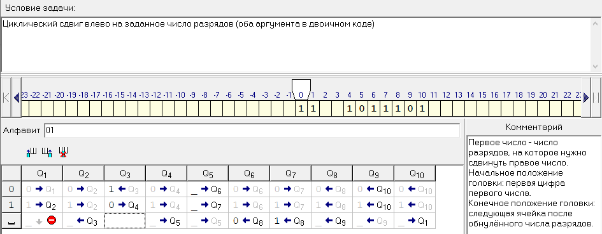

Процесс работы:

Первый проход цикла
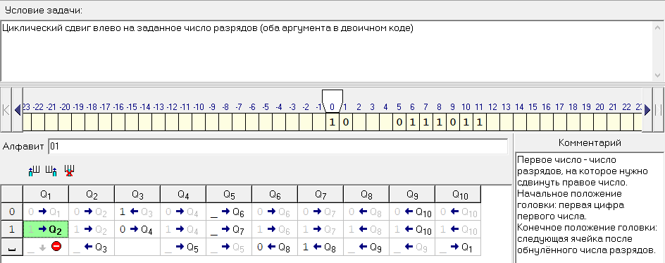

Промежуточный момент (вычитание выполнилось, а сдвиг ещё нет)
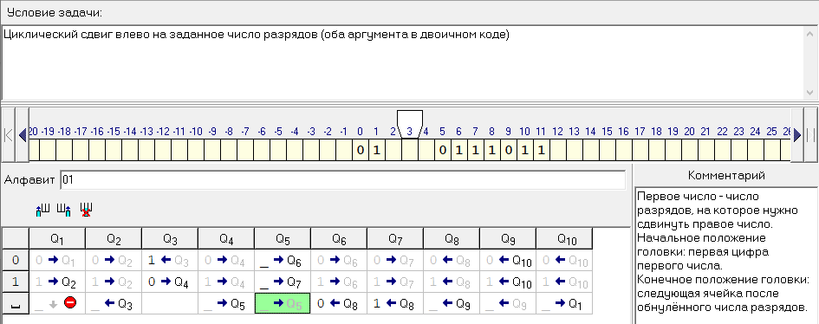
Запись 1, после чего идёт возвращение к началу первого числа
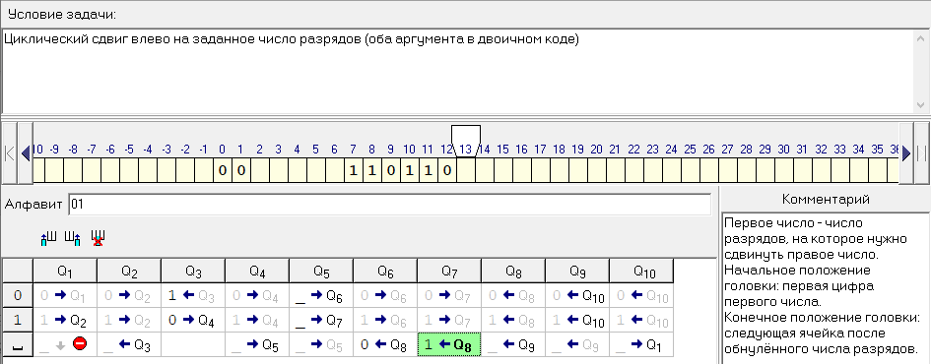

Завершение работы:
